Ficha Técnica

1. Datos Generales
Proyecto: Motoconect – Plataforma Web Motera
Responsable: Ciro Felipe - Gallego Adrián - Figueredo Felipe – Lozada Juan
Fecha: Agosto-2025

2. Descripción Breve
Motoconect es una plataforma web diseñada para la comunidad motera, que permite a los usuarios compartir información, conectarse con otros motociclistas y organizar eventos y rodadas.

3. Objetivo
General: Su objetivo es crear un espacio digital donde los moteros puedan fortalecer lazos, acceder a contenido relevante y planear actividades en comunidad
Específicos:
-Desarrollar un sistema de perfiles de usuario.
-Implementar una función de chat y foros.
-Diseñar un módulo de eventos.
-Crear espacios de resolver dudas.
-Probar la plataforma en un entorno controlado.

4. Alcance

La plataforma estará disponible en versión web responsiva (adaptada a móviles y PC). Inicialmente se enfocará en usuarios de Bogotá, con la posibilidad de expandirse. No incluye, en esta primera fase, aplicaciones móviles nativas.

5. Características Técnicas Principales
- Lenguajes y frameworks: Python (Django), React.js
Base de datos: PostgreSQL
Hosting: Servicios en la nube (AWS o Google Cloud)
Funciones principal:
Creación de perfiles moteros
Publicaciones de noticias y foros
Organización de rodadas y eventos
Sistema de chat y notificaciones

7. Requerimientos
- Recursos humanos: 4 desarrolladores
Desarrollo back-end (Python/Django)
Desarrollo front-end (React.js)
Diseño UI/UX
Integración y pruebas
- Materiales: Servidores en la nube, dominio web.
- Presupuesto estimado: 10´000.000 – 11´500.000

8. Cronograma Resumido

Trimestre 1: Análisis de requerimientos y diseño UI/UX.

Mes 4 – 5: Desarrollo de la plataforma (módulos principales).

Mes 6: Pruebas, ajustes y lanzamiento beta.

Mes 7: Lanzamiento oficial y promoción en redes.

9. Definición de costos

Costos referentes a MotoConnect:
- Servidor / hosting
- www.latinoamericahosting.com.co :
Ofrecen un muy buen servicio de host, en su catalogo van con precios desde los $90.000/anual hasta los $350.000/anual. Ofreciendo planes muy completos. Estos nos incluyen servicio de SSL incluido con el plan, incluyen bases de datoS, dominios, cuentas de e-mail, etc…
Ejemplos de los servicios mencionados anteriormente.
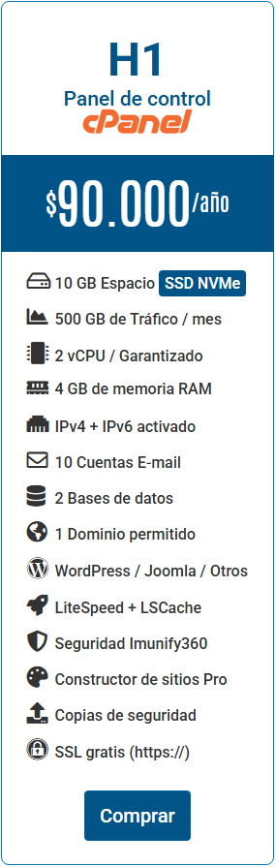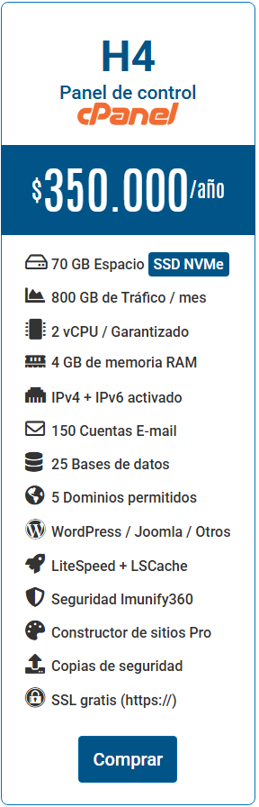

También cuentan con planes empresariales, para personas que buscan un uso masivo pasando a pagos mensuales desde los $80.000/mes a los $220.000/mes:
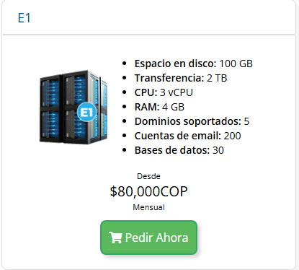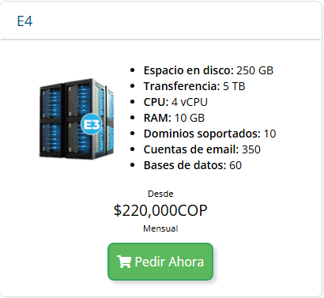

- www.dongee.com:
Otra muy buena opción, contando inicialmente con dos planes el “dongee ONE” Y y el “dongee ULTRA”
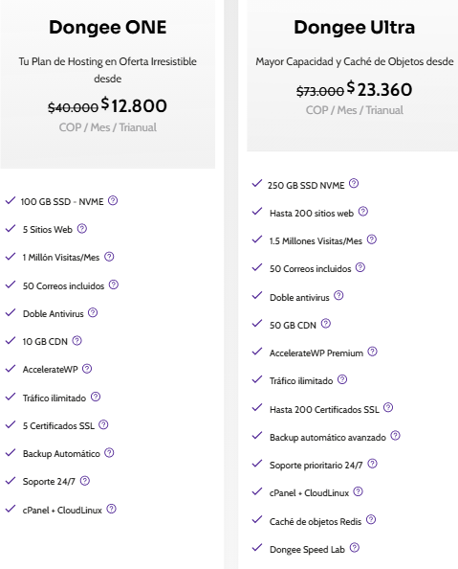

Siendo uy claras las diferencias entre los dos planes, pero ambos planes cuentan con una información importante que no tenia nuestra opción anterior y son las “visitas/mes”, las visitas por mes son algo muy importante en este tipo de proyectos ya que nos va a asegurar que nuestro aplicativo soporte la demanda de usuarios para la que este ha sido pensado.
PLAN Dongee ONE:
Este cuenta con 1M de visitas / Mes, con una concurrencia de hasta 5.000 visitantes cada 30 segundos. Nos da una base sólida sobre la cual nuestro proyecto podrá estar muy bien “montado”; Tambien cuenta con 50 correos, certificados SSL y demas características que se pueden apreciar en las ilustraciones.
Sus precios irían desde:
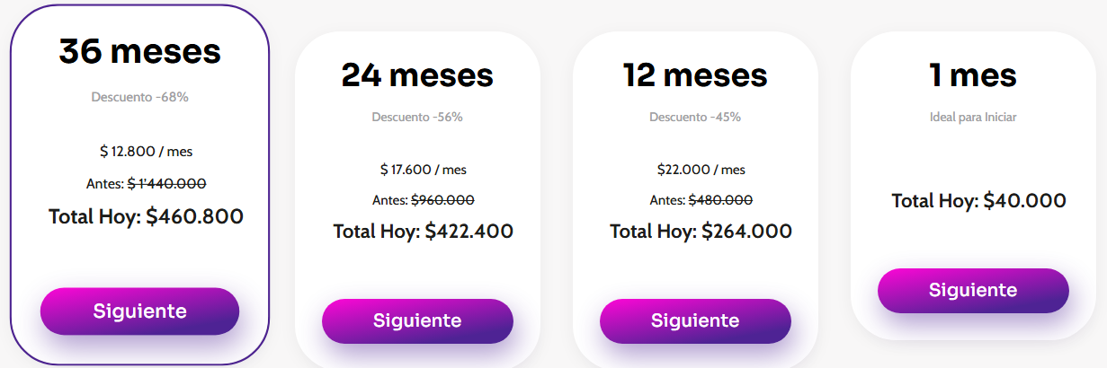
PLAN Dongee ULTRA:
Este ya contaría con 1.5M de visitas/mes y soportaría la misma concurrencia que el plan básico, cuenta con 200 certificados SSL, 150 mas que el plan base, Soporte prioritario 24/7, backup automático avanzado para evitar al máximo cualquier problema oa falla que puedas tener en tu proyecto.
Sus precios son:
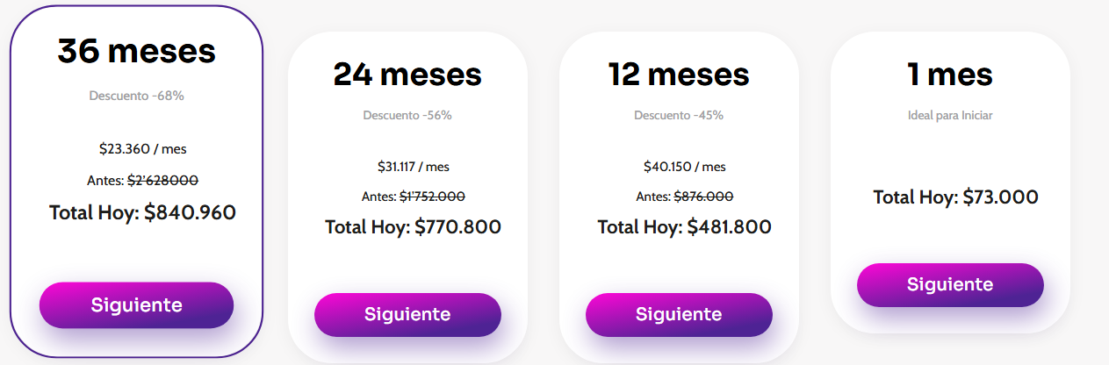

- Bases de datos
En cuanto a base de datos, si tu servicio de hosting no lo integra tendremos varias opciones para elegir que servicio de bases de datos, al ser un proyecto pequeño las opciones que encontré gratuitas de grandes empresas son concorde a nuestro proyecto ejemplos de esto son.
- www.aws.amazon.com:
El plan gratuito (los primeros 12 meses ;-;) comprende:
750 horas/mes de uso de instancias tipo db.t3.micro (1 GB RAM)
20 GB de almacenamiento SSD general (gp2).
20 GB de almacenamiento para backups automáticos.

- Dominio web
- www.donweb.com:
Nos ofrece una gran variedad de opciones de “compra” de dominio, desde dominios nacionales hasta planes para adquirir 4 dominios bajo el nombre deseado para su proyecto:

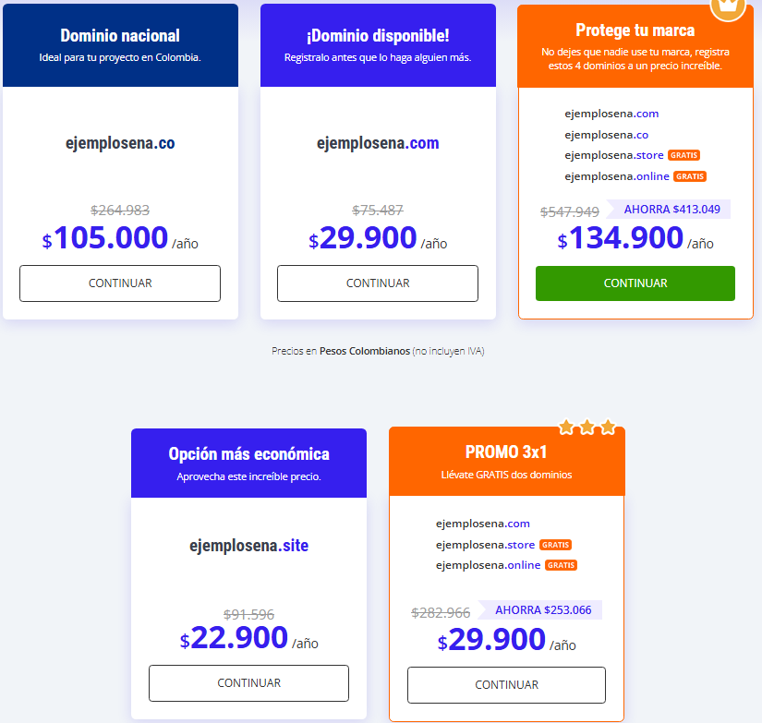

- www.hostgator.co:
Igual que el ejemplo anterior nos ofrece planes de pago anuales, mensuales, etc…
Cambia el proveedor, pero el dominio seguiría siento en teoría el mismo, aquí es buscar la opcion que mas se acople a usted.
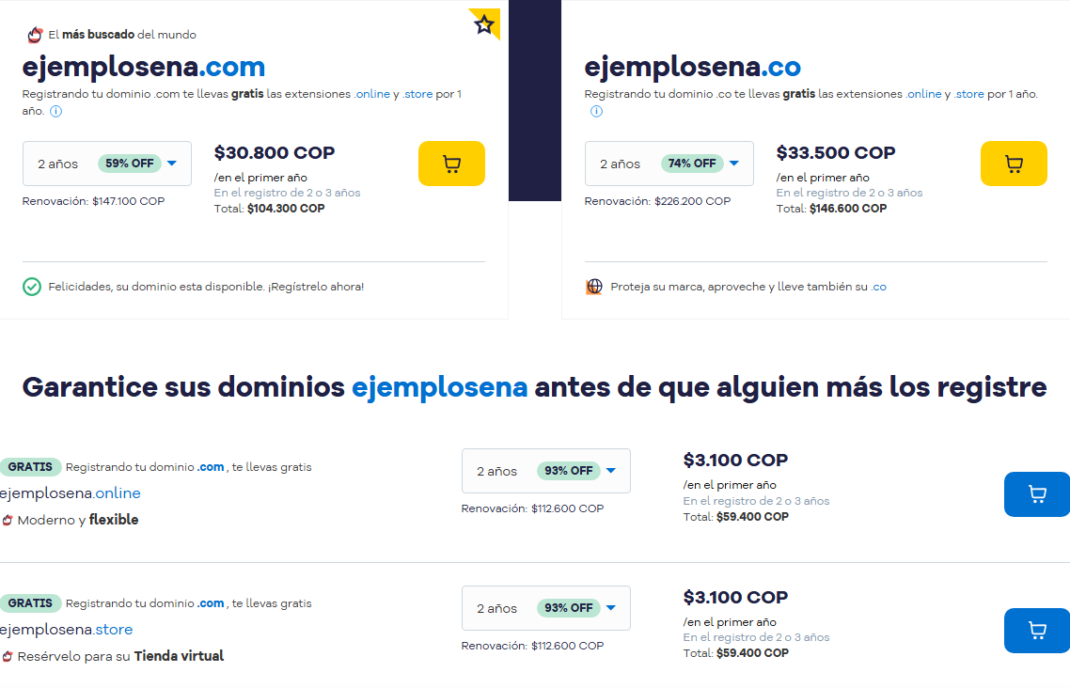
- Geolocalización y mapas
Si no es Google maps o mapalibre no se que hacer, paginas/empresas dedicadas a este rubro:
- ArcGIS: www.esri.com – Profesional, geolocalización, mapeo y edición de dichos mapas.
- Lupap: https://lupap.com – Misteriosa, geolocalización, coordenadas puntuación de objetivos.
- Intelligis: www.intelligisgroup.com – Versatil , mapas, seguimientos y asistencia.
- Localiza.io: https://localiza.io – Especializados en geolocalización y seguimiento GPS.

- (Opcional) Registro de la marca.
La Superintendencia de Industria y Comercio dice que;
Modalidad | En línea | En Físico | Descuento
Solicitud de registro de marca colectiva o de certificación por una clase, incluidas las modificaciones relacionadas con limitaciones de productos o servicios y las no sustanciales del signo, que no sea divisional. | 1.714.500 | 2.089.000 | N/A

10. Contacto
Nombre: Equipo Motoconect
Correo: Adriangallego714@gmail.com
Teléfono: 3203097032

